|  |  |  |
| --- | --- | --- |
| Logotipo da Escola | Matemática – 5.º ano | Professor:  ___________________ |
| Ficha de Trabalho | Data: __/__/2019 |
| ALUNO: _________________________________________________________________ N.º: ________ TURMA: _______ | | |
|  | |  |

**1. Constrói** um triângulo [*ABC*] que obedeça às seguintes condições:



$\overline{AB}=4,5 cm$

$B\hat{A}C= 45°$

$C\hat{B}A= 60°$

Utiliza o material de desenho adequado.

*Nota* – Não apagues as linhas auxiliares.

**2.** **Constrói** um triângulo $[ABC]$ que obedeça às seguintes condições:

* $\overline{AB} = 4$ cm
* $\overline{BC}=6$ cm

$A\hat{B}C=100°$

Utiliza o material de desenho adequado.

*Nota* – Não apagues as linhas auxiliares.

**3. Constrói** um triângulo $[ABC]$ que obedeça às seguintes condições:

* $\overline{AB} = 5$ cm
* $\overline{BC}=6$ cm
* $\overline{AC}=4,5$ cm

Utiliza o material de desenho adequado.

*Nota* – Não apagues as linhas auxiliares

**4.** Determina a medida da amplitude do ângulo *x* assinalado em cada uma das figuras seguintes.

**a) b)**

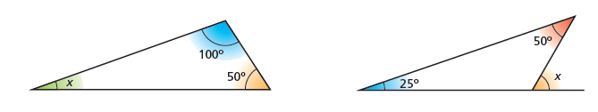

**R:________________________ R:_________________________**

**5.** A Ana desenhou um triângulo em que um lado mede 10 cm e outro lado mede 6 cm.

Assinala com ✗ as opções que apresenta um comprimento possível para o terceiro lado.

3 cm 4 cm 12 cm 17 cm

**6.** Dois lados de um triângulo medem 7 cm e 12 cm.

Dos comprimentos a seguir indicados **quais** podem ser a medida do comprimento do terceiro lado?

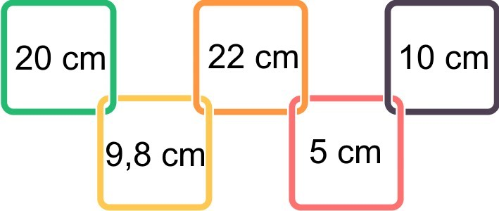

**Resposta:**_________________________

**7.** Na figura seguinte está representado o triângulo [*ABC*].

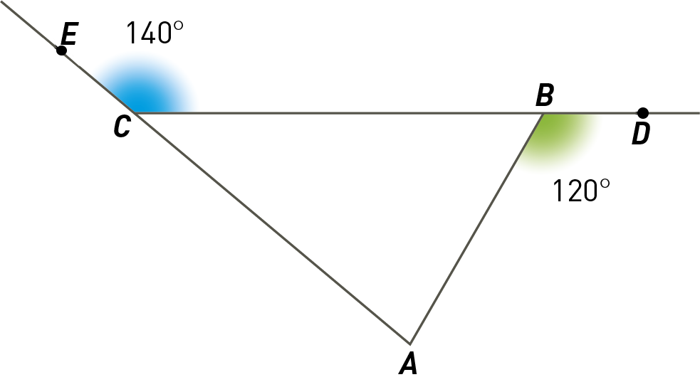

Sabe-se que:

**F**

* o ponto *E* pertence à reta *AC*
* o ponto *D* pertence à reta *CB*

$A\hat{B}D=120°$

$B\hat{C}E=140°$

Qual é a amplitude do ângulo *CAF*?

**Resposta:**____________________________________________________

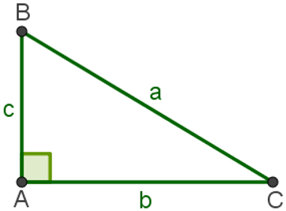

**8.** Observa o triângulo [*ABC*], retângulo em A.

Indica, usando as letras da figura, os segmentos de reta correspondentes **à hipotenusa** e aos **catetos** do triângulo [*ABC*].

**Resposta:**___________________________________________________________________________________________________________________________________

**9.** Na figura seguinte está representado o triângulo [*ABC*].

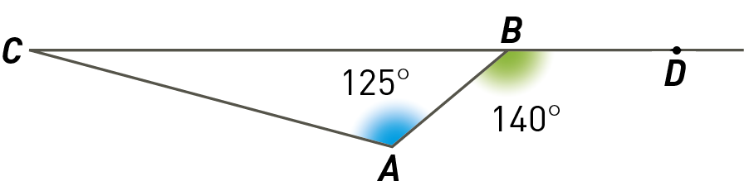

Sabe-se que:

* o ponto *D* pertence à reta *CB*

$A\hat{B}D=140°$

$B\hat{A}C=125°$

Qual é a amplitude do ângulo *ACB*?

**Resposta:**____________________________________________________

**10.** Na figura, estão representados três pares de triângulos geometricamente iguais.

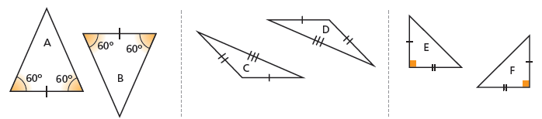

Faz corresponder, com um traço, cada par de triângulos, da coluna da esquerda, ao critério de igualdade, da coluna da direita, que permite verificar que os triângulos são iguais.

|  |  |  |
| --- | --- | --- |
| Triângulos A e B •  Triângulos C e D •  Triângulos E e F • |  | • Critério Lado, Lado, Lado  • Critério Lado, Ângulo, Lado  • Critério Ângulo, Lado, Ângulo |

**11.** Considera os seguintes pares de triângulos geometricamente iguais. Indica qual o critério de igualdade de triângulos (LLL; LAL ou ALA presente em cada caso).

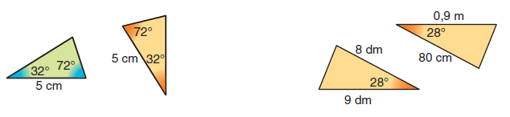**a) b)**

Critério____________________ Critério____________________

**12.** A figura seguinte pode ser decomposta no paralelogramo [*ABCD*] e no triângulo [*BEC*].

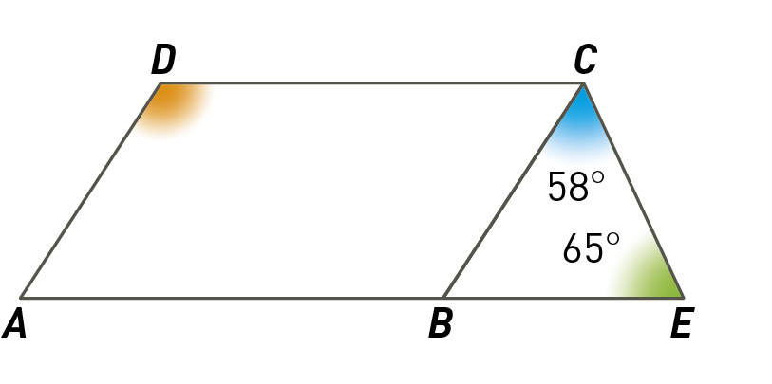

**a)** Determina a amplitude do ângulo *CBE.*

**b)**  Classifica quanto ao comprimento dos lados o triângulo [*BEC*].

**c)**  Determina a amplitude do ângulo *ADC*.

**13.** Um quadrado tem de lado 6 m.

**a)** Qual é o perímetro do quadrado?

**b)** Qual é a área do quadrado?

**14.** Considera o paralelogramo [ABCD] da figura.

Sabendo que $\overline{AE}=8 cm$, **determina** a área do paralelogramo [ABCD].

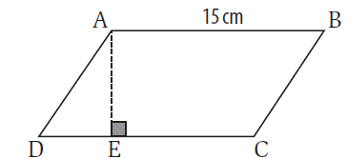

**15.** Calcula **a área e o perímetro** de cada uma das figuras seguintes.

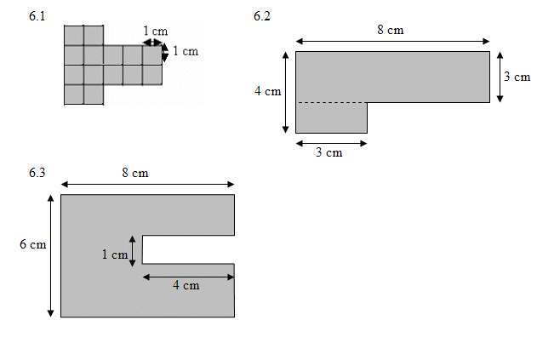

**b)**

**a)**

**16.** Calcula a área de cada uma das figuras seguintes, em centímetros quadrados.

**a) b) c)**

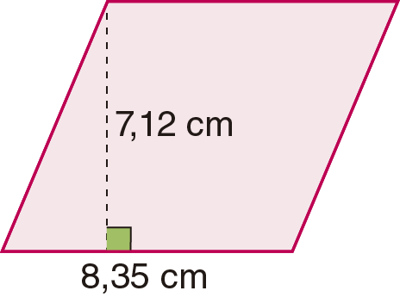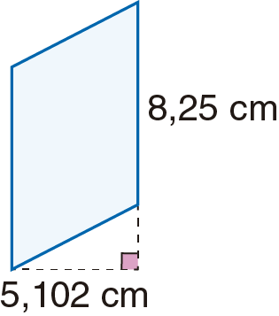

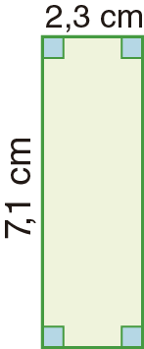

10 cm

1,2 dm

0,05 m

3 cm

12 cm

8 cm

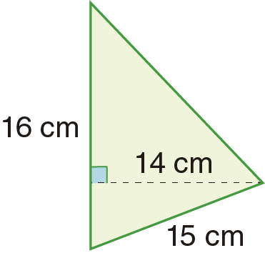**d) e)**

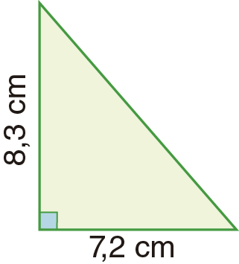

0,15 m

12 cm

**17.** Para pintar o muro da casa, o Tiago foi responsável por comprar a tinta. O muro tem as dimensões do retângulo apresentado em seguida:

|  |
| --- |
| 4,1 m |

|  |
| --- |
| 12 m |

Na loja, o Tiago pediu ajuda para saber quantos litros devia comprar. Informaram-no de que cada 5 litros de tinta dava para pintar aproximadamente 13 m2. Quantas latas de tinta tem, o Tiago, que comprar?